EXPEDIENTE INDICAÇÃO Nº
DATA
PROTOCOLO Nº

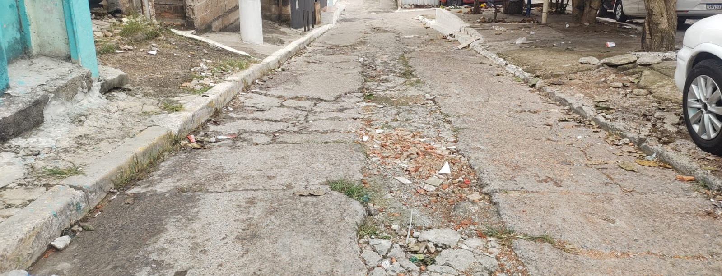
Recuperação de pavimento na Travessa Marília, no Jardim América III.
CONSIDERANDO que a conservação do pavimento é essencial para garantir melhores condições de tráfego e mobilidade aos moradores da região;
CONSIDERANDO que os sinais de deterioração existentes na travessa podem causar transtornos aos condutores e aumentar o risco de acidentes;
CONSIDERANDO a importância da recuperação do pavimento para preservar a infraestrutura urbana e melhorar a qualidade de vida da população local.

Assim sendo,

INDICO ao Excelentíssimo Senhor Prefeito Municipal, como permite o Regimento Interno, que determine providências quanto a Recuperação de pavimento na Travessa Marília, no Jardim América III.

Sala das Sessões, 25 de maio de 2026.

TIO FABIANO LIMA
VEREADOR

